花蓮縣立宜昌國民中學 105 學年度 第1學期 第2次定期評量 8年級 自科領域 試題卷
命題老師：林靜嫻老師 命題範圍：ch3~ch4（3-1~4-5）波動、聲波及光 使用版本：南一
班級： 座號： 姓名：
【作答注意事項】
  - 試題中的附圖，僅供參考，不代表實際大小。
  - 依照題意從選項中選出一個正確或最佳的答案，並用2B鉛筆在答案卡上相對應的位置畫記，請務必將選項塗黑、塗滿。例如答案為(B)，則將Ⓑ選項塗黑、塗滿，即：Ⓐ●ⒸⒹ。如需要修改答案，請使用專用橡皮擦擦拭乾淨，重新塗黑答案。
  - 可利用試題卷空白部分計算，切勿在答案卡上計算。

- 觀念是非題（每小題1分，計10分）
下列每一圖形除了有「文字描述」外，並附有2-3個「說明」，請針對圖形回答「說明」是否正確，
對的在答案卡上劃「Ⓐ」，錯的在答案卡上劃「Ⓑ」 ，依題號（1，2，3…）畫記在答案卡上。
參考右圖，繩波的規律振動，若將手振動的頻率變成原先的2倍，請問下列敘述是否為正確的敘述？
- （ ）振動過程中，繩子會隨著波由近而遠的向外傳播。
- （ ）手振動頻率變成2倍，但波速不受影響。
參考右圖，蝙蝠可發出超聲波，以辨認飛行方向或獵捕食物：
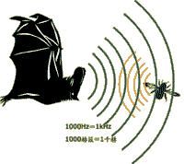
- （ ）人耳聽得到超聲波。
- （ ）超聲波在真空中無法傳播。
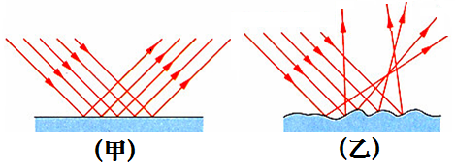
平行光束分別射向「光滑平面甲」與「凹凸不平面乙」，結果均產生反射的現象，如右圖所示：
- （ ）甲平面中入射光與平面的夾角等於反射光與平面的夾角。
- （ ）因乙表面凹凸不平，所以平行光束的反射不遵守反射定律。
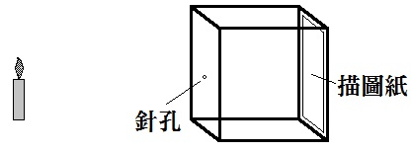
做「針孔成像」實驗時，取一不透光紙箱，在紙箱一邊刺一小孔，另一邊割下一長方形並貼上描圖紙，然後在小孔前點燃一蠟燭，如右圖所示：
- （ ）描圖紙上可見到蠟燭火焰的倒立的像。
- （ ）小孔開得愈大，描圖紙上蠟燭火焰的像愈清楚。
參考右圖，此人眼睛的成像位置在視網膜之後：
- ( )此人罹患近視，應配戴凹透鏡。
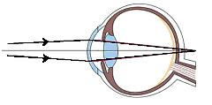
- ( )童軍課的野外求生訓練，可以用同學所配帶的近視眼鏡來聚集陽光升火。

- 單一選擇題（每小題2分，計56分）
下列試題為均為四選一的選擇題，大多取材自課本實驗、例題、想一想及紀錄簿習題，請依照題意從四個選項中選出一個正確或最佳的答案，依題號（11，12，13…）畫記在答案卡上。
- （ ）漁船常利用聲納發射聲波探測魚群，有一艘漁船發出聲納後經過2秒後收到魚群反射回來的聲波，已知當時海水中的聲速為1500公尺，請問魚群距離船隻多少公尺？(A) 1500m (B)3000m (C)6000m (D)9000m
- （ ）在山谷裡進行喊叫時經常可以聽到回音，這是由於我們的聲波遇到山谷這樣的障礙物所產生的反射，請問這樣的回音與原本我們所發出的聲音，下列哪一種性質會改變？ (A) 聲波的波形 (B ) 聲波的振幅 (C) 聲波的頻率 (D) 聲波的聲速。
- （ ）有艘海底探測船等速地由東向西行駛，每隔一段時間就利用聲納進行海底深度探測一次，聲納回聲接收時間依序為15秒、6秒、15秒、6秒、15秒，則海底地形可能為下列何者？
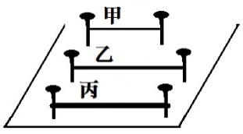
- （ ）美國影集「CSI犯罪現場」中，鑑識人員經常使用「聲紋比對」來辨認嫌犯的聲音，「聲紋比對」主要是比對聲音的哪一種特性？ (A)響度——嫌犯聲音的音量 (B)頻率——嫌犯聲音的音調 (C)波形——嫌犯聲音的音色 (D)速率——嫌犯聲音的傳播速率。
- （ ）如右圖所示，衍沛老師在木板上以螺絲釘固定甲、乙、丙三條材質相同的弦線，若三條弦線的鬆緊程度相同，其中甲最細、丙最粗，而乙、丙兩條弦線的長度相同。當老師撥動這三條弦線時，弦線發出聲音的音調由高到低關係為何？
(A)甲＞乙＞丙 (B)丙＞乙＞甲 (C)甲＞乙＝丙 (D)乙＝丙＞甲
- （ ）根據右表，有甲乙兩種聲波的描述，下列敘述何者正確？(A)溫度不同但傳播聲速一樣快 (B)甲能量是乙的2倍所以傳得較快 (C)甲的強度較大可以傳得比較遠 (D) 乙是屬於超聲波所以波速比較快
聲波性質 | 氣溫(℃) | 頻率(Hz) | 響度(dB)
甲 | 50 | 4500 | 100
乙 | 15 | 45000 | 50
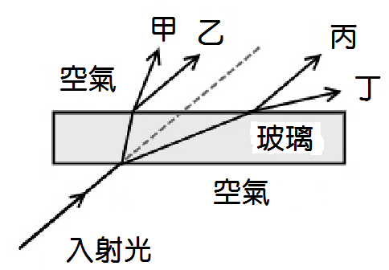
- （ ）無論是鋼琴調音或是吉他調音，我們發現調音師經常使用音叉來進行調音，請問利用音叉來調音是因為音叉與樂器發出聲音的哪一項性質相同？(A) 振幅相同 (B) 頻率相同 (C)音色相同 (D) 傳播速率
- .( )以雷射筆自空氣中照射玻璃發現光線有偏折現象，試問當入射光位於玻璃下方時如下圖所示，光線偏折方向為何？ (A) 甲 (B) 乙 (C) 丙 (D) 丁
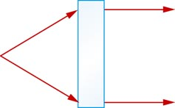
- ( ) 如右圖，若根據光線的行進方向來判斷，右上圖中間灰色塊狀物，應放置下列何種鏡面？
(A)平面鏡 (B)凹面鏡 (C)凹透鏡 (D)凸透鏡
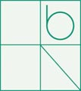
- ( ) 將右圖置於複式顯微鏡下觀察時，可看到下列哪個影像？
(A) (B) 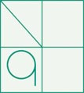 (C) 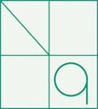 (D) 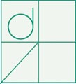
- ( )承上題，根據複式顯微鏡成像的性質，請問其鏡頭可能是下列何種組合？ (A) 一組焦距不同的凸透鏡 (B) 一組焦距不同的凹透鏡(C) 一組焦距不同的凸面鏡(D) 一組焦距不同的凹面鏡。
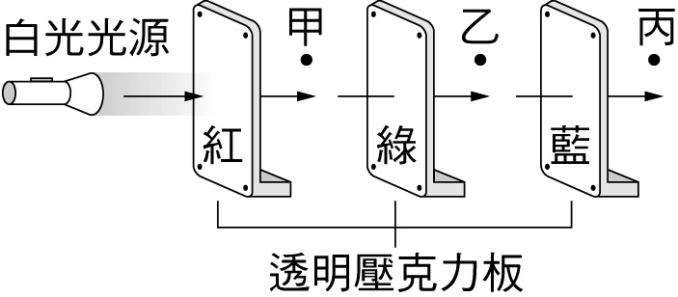
- ( )在暗室中，將紅、綠、藍三片透明的壓克力板與手電筒（產生白色光源）置於桌面上，如下圖所示，若將手電筒打開，則觀察者在甲、乙、丙三處可見到的色光分別為下列何者？(A)紅光、綠光、藍光(B)紅光、黃光、無光(C)紅光、無光、無光(D)紅光、黃光、白光
- ( )光進入不同介質時，因光速不同而有偏折現象，造成視覺上的落差。該現象若在溪河邊則無法正確估量水深，試問漁夫若以魚叉捕魚應對準何處以減少此誤差？ (A)魚的左方 (B)魚的右方 (C) 魚的上方(D) 魚的下方。
- ( )美國發明家富蘭克林在60多歲的時候，視力情況開始惡化。他低頭向下閱讀時，必須佩戴適合看近處物體的眼鏡；而抬頭往上眺望遠處的物體時，又不得不換上另外一副。於是，他發明結合近焦和遠焦鏡片的雙光眼鏡。該眼鏡鏡片中間有一條明顯的鏡片界線。試問該眼鏡上下分別為何種透鏡？ (A) 凸透鏡/凹透鏡 (B) 凸凹透鏡/雙凸透鏡 (C) 平凹透鏡/雙凹透鏡 (D) 平凸透鏡/凹凸透鏡。
- ( )部分汽車駕駛人會在左右後視鏡角落加裝一圓形面鏡，該面鏡可減少駕駛視線死角，但因其為正立縮小的成像，容易駕駛誤判後車距離。請問該圓形面鏡可能為？(A) 平面鏡(B) 凸面鏡 (C)凹面鏡 (D) 凸透鏡
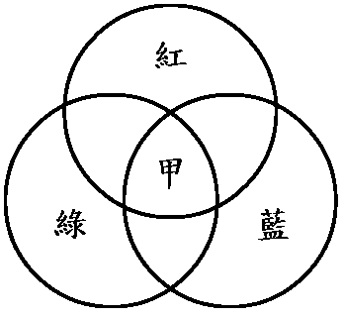
- （ ）原來燈光全暗禮堂中，曼文老師身穿白衣、藍裙站在舞臺上，當只以紅色燈光照射她身上時，則觀眾看到曼文老師身穿衣、裙的顏色最接近下列何者？
(A)白衣、藍裙 (B)紅衣、紅裙 (C) 紅衣、黑裙 (D) 紅衣、紫裙
- （ ）觀看電視節目時，彩色電視機螢光幕所顯示的各種色彩，即是調整螢光幕上許多紅、綠、藍三原色發光體之間亮度的比例，來呈現出最美麗的畫面。在暗室中，將紅、綠、藍三種顏色同強度的光源同時照射在暗室的白牆壁上，如圖(二)所示。則紅光、綠光與藍光交集處(圖二中甲處)，白牆壁所顯示的顏色為何？(A)白 (B)黑 (C)紫 (D)黃
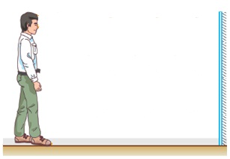
- （ ）原瑜身高180公分，站在平面鏡前2公尺處，如圖所示，當他向平面鏡前進1公尺後停止不動，下列有關原瑜成像大小與位置變化的敘述，何者正確？
(A)成像變大，原瑜與成像的距離變為2公尺
(B)成像變大，原瑜與成像的距離變為3公尺
(C)成像大小不變，原瑜與成像的距離變為2公尺
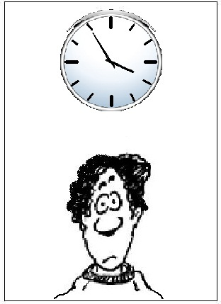
(D)成像大小不變，原瑜與成像的距離變為3公尺
- （ ）小五郎至理髮店整理頭髮，坐在平面鏡前，從平面鏡中看到身後牆壁正掛沒有數字標示時鐘的成像，如圖所示，則此時時鐘表示的時刻為何?
(A) 1點20分 (B) 3點55分 (C) 8點05分 (D) 11點20分
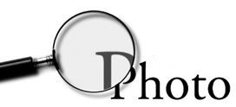
- （ ）夏天雷陣雨時，靜香看到閃電後，經過6秒才聽到雷聲，若當時聲音空氣中傳播速率為350公尺/秒，則閃電打雷處距離靜香約為多少公尺？ (A) 350 (B) 700 (C) 1050 (D) 2100
- （ ）印有Photo的紙面放在水平桌面上，將放大鏡放在紙面上方10公分處且鏡面平行紙面，結果情形如圖所示，下列有關此放大鏡的敘述，何者正確？
(A)為焦距大於10公分的凸透鏡 (B)為焦距小於10公分的凸透鏡
(C)為焦距大於10公分的凹透鏡 (D)為焦距小於10公分的凹透鏡
尚有考題，請繼續作答，加油！
- （ ）傳統使用底片照相機中，下列哪一個構造的功能與眼睛的視網膜類似？
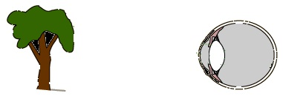
(A) 底片 (B)快門 (C)光圈 (D) 鏡頭
- （ ）承上題，正常眼睛觀看眼前大樹時，示意圖如圖所示，則大樹在視網膜上的成像性質為何？
(A)正立縮小實像 (B)倒立縮小實像 (C)正立縮小虛像 (D)倒立縮小虛像
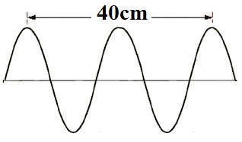
- （ ）已知聲音在0℃的空氣中傳播速率為331公尺/秒，溫度每升高1℃，其速率增加0.6公尺/秒。楊薰想測量一口枯井的深度，他在井口向井底喊話，經2秒後聽見回聲。若當時井中溫度維持在25℃，則楊薰測得的枯井深度約為多少公尺？ (A) 331 (B) 346 (C) 662 (D) 692
- （ ）一連續週期波某段的瞬間波形如圖所示，若波源做1次完整振動需2秒，則此週期波的傳播速率為多少公分/秒？
(A) 10 (B) 20 (C) 40 (D) 80
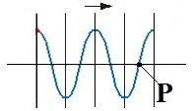
- （ ）一連續週期性繩波持續向右傳播，在時刻t＝0秒時，繩波某一段的瞬間波形如圖所示，則繩上P點接下來將會向哪一方向振動？
(A) | (B) | (C) | (D)
- （ ）承上題，已知此繩波的週期為1秒，則經過2秒後，此段繩波的瞬間波形為何？
(A) | (B) | (C) | (D)
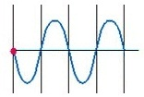 | 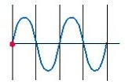 | 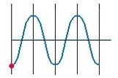 | 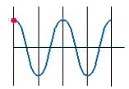
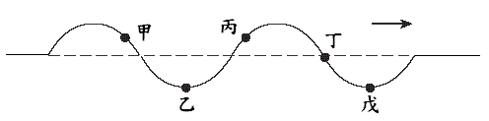
- （ ）週期波通過繩子時，繩上各點會隨波做上下運動，其瞬間波形如圖所示，則當繩波繼續向右方傳播，通過圖中所示繩上甲、乙、丙、丁、戊各點的過程中，哪兩點會同時向下運動，亦會同時向上運動？(A)甲、丙 (B)甲、丁(C)乙、丁 (D)乙、戊

三、綜合題組（每小題 2分，計24分）
下列「題組」中，每一試題均為四選一的選擇題，請依照題意從四個選項中選出一個正確或最佳的答案，依題號（39，40…）畫記在答案卡上。
※閱讀下列敘述後，回答39-40題：
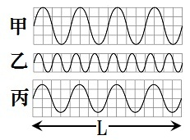
右圖所示為相同時間內甲、乙、丙三支音叉發出的聲音，在示波器上顯現的波形。

- （ ）比較甲、乙、丙三音叉的波形，甲：乙：丙的頻率比為何？
(A) 1：1：1 (B) 1：2：1 (C) 2：1：2 (D) 4：2：3
- （ ）比較甲、乙、丙三音叉的波形，哪些音叉可以產生共振現象？
(A)甲、乙 (B) 乙、丙 (C) 甲、丙 (D)甲乙丙均可
※閱讀下列敘述後，回答41-42題：
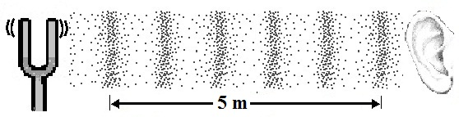
以小槌輕輕敲擊音叉，音叉振動附近的空氣分子傳播聲波，使人耳能聽到音叉發出的聲音。音叉與人耳間部分空氣分子，在某瞬間分布情形的示意圖如圖所示，已知當時聲音在空氣中的傳播速率為340公尺/秒。
- （ ）下列有關音叉發出的聲音(聲波)在空氣中傳播的敘述，何者正確？
(A)行進方向與空氣分子振動方向平行的縱波 (B)行進方向與空氣分子振動方向平行的橫波
(C)行進方向與空氣分子振動方向垂直的縱波 (D)行進方向與空氣分子振動方向垂直的橫波
- （ ）在其他條件不變的情況下，快速或用力敲擊音叉，則音叉發出聲音的哪一項性質可能會改變？
(A)響度 (B)頻率 (C)波長 (D)傳播速率

※閱讀下列敘述後，回答43-46題：
芳瑀做透鏡成像實驗，將一支點燃的蠟燭置於透鏡主軸上，燭焰在透鏡另一側紙屏上清晰成一『大小相等的倒立實像』，此時紙屏與透鏡的距離（q）為20公分，如圖所示
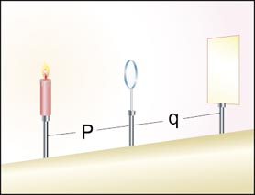
- （ ）請問此鏡應為下列何種鏡？
(A) 凸面鏡 (B) 凹面鏡 (C) 凸透鏡 (D) 凹透鏡
- （ ）承上題，若使用不透光紙張將此鏡鏡面下半部遮住，則紙屏上燭焰成像的變化為何？
(A)成像變小 (B)成像上半部消失 (C)成像下半部消失 (D)仍然相同，但變暗了
- （ ）若芳瑀想要獲得一個倒立縮小的像，應該如何調整？
(A)使蠟燭盡量遠離鏡面 (B)將鏡面往後像紙屏靠近
(C)將紙屏遠離鏡面 (D)無論如何調整均無法獲得一個倒立縮小的像
- （ ）若芳瑀將蠟燭放在距離鏡面前15公分處，則可以得到下列哪一個像？
(A)相等倒立實像 (B)放大倒立實像 (C)縮小正立虛像 (D)放大正立虛像
※閱讀下列敘述後，回答47-48題：
現代的光纖通訊是用光訊號的強弱變化，代表不同的訊息。將帶有訊息的光束入射光纖的一端，光纖便會引導光束傳播到另一端的接收器，再經由轉換器將光訊號還原，便可得回原本訊息。所謂「光纖」便是使用兩種不同介質的同軸纜線，讓光利用「全反射」的原理進行傳遞，如此一來光訊號就不會外洩，訊息可傳播很長的距離而不須設中途轉駁站。
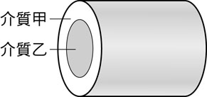
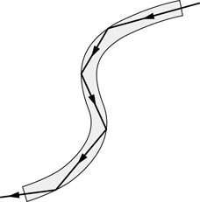
當光線經過兩個不同折射率的介質時，部份的光線會於介質的界面被折射，其餘的則被反射。但是，當入射角比臨界角大時（光線遠離法線），光線會停止進入另一介面，反之會全部向內面反射。這只會發生在當光線從光速慢的介質進入到光速快的介質，因此設計乙介質密度大於甲介質時，光從乙進入甲中時，入射角大於臨界角時。因為沒有折射（折射光線消失）而都是反射，故稱之為全內反射。

- （ ）請問利用光纖來傳播光訊號有什麼優點？ (A)減少光波的頻率變慢 (B)減少光波的波速降低 (C)減少光波的能量損耗 (D) 減少光波產生波形的改變
- （ ）根據文中敘述的『全反射』，光在下列何者介質中傳送時有機會發生『全反射』？ (A)光從玻璃進入空氣中 (B)光從空氣進入水中 (C)光從水進入玻璃中 (D)光從空氣進入鑽石中
※閱讀下列敘述後，回答39-40題：
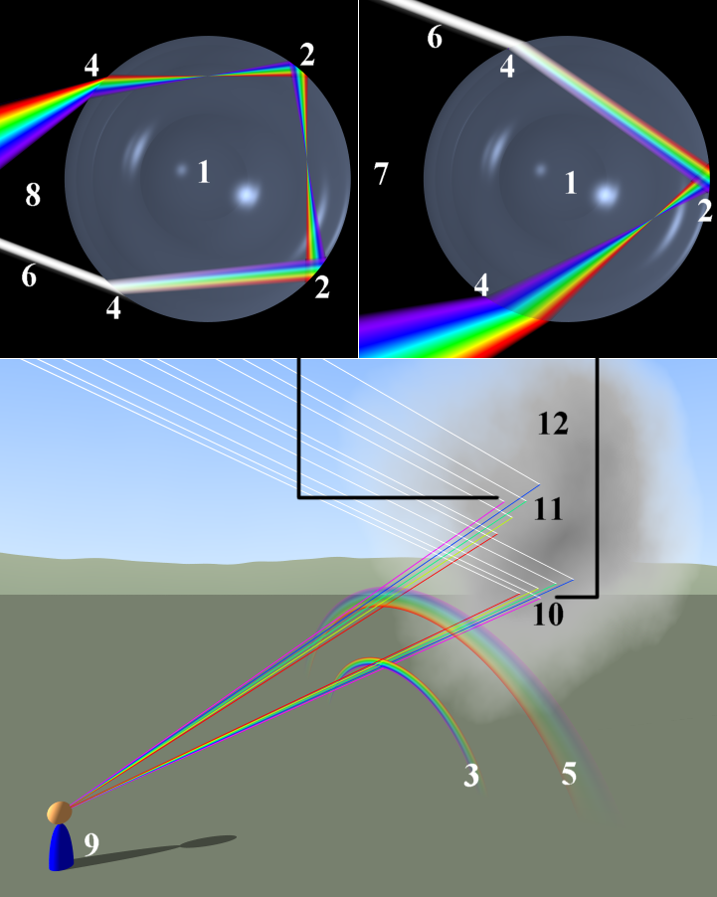
雨後的天空容易出現彩虹，運氣夠好的時候有時還會看見第二道彩虹，其實這並非兩道彩虹，而是另一道霓虹。彩虹是因為陽光射到空中接近球形的小水滴，造成色散及反射而成。陽光射入水滴時會同時以不同角度入射，在水滴內亦以不同的角度反射。當中以40至42度的反射最為強烈，造成我們所見到的彩虹。造成這種反射時，陽光進入水滴，先折射一次，然後在水滴的背面反射，最後離開水滴時再折射一次，總共經過一次反射兩次折射。因為水對光有色散的作用，不同波長的光的折射率有所不同，紅光的折射率比藍光小，而藍光的偏向角度比紅光大。由於光在水滴內被反射，所以觀察者看見的光譜是倒過來，紅光在最上方，其他顏色在下。因此，彩虹和霓虹的高度不一樣，顏色的層遞順序也正好反過來。彩虹意旨光線經過兩次折射一次反射，霓虹則是光線經過兩次折射兩次反射。
- （ ）請問彩虹與霓虹主要的差別是由於何種現象的原故？(A)反射次數不同(B) 折射次數不同(C)繞射的次數不同 (D) 漫射的次數不同
- （ ）承上題，虹的光學原理與下列哪一種光學儀器所使用的原理較為接近？(A)哈哈鏡的變形效果 (B)化妝鏡可以放大毛細孔 (C)三稜鏡的色散現象 (D) 車燈裡的鏡子可加強照明

四、開放式簡答題（共3題，計10分），請直接作答於答案卷上。 祝考試順利！
宜昌國中105學年度第1學期第二次定期評量8年級自然科試題答案卷
四、開放式簡答題（共3題，計10分） [本答案卷請連同讀卡一起繳回]
8 年 班 號 姓名：
1.右圖是課本實驗，請閱讀實驗操作後回答下列問題？（本題2分）
將三個燒杯並排於桌面，分別加入不同水量，以玻璃棒敲擊杯壁，觀察燒杯內水面高度不同時，發出聲音的高低是否有何不同。  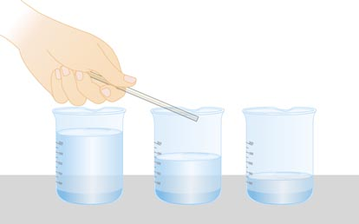 | 將三支試管並排於試管架上，分別加入不同水量，以嘴靠近吹氣，觀察試管內水面高度不同時，發出聲音的高低是否有何不同。  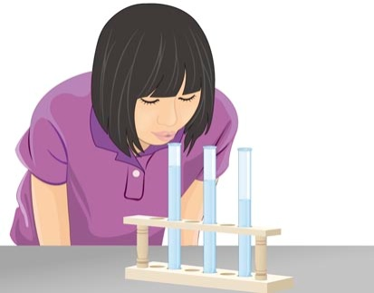
(1)水量多寡對聲音有何影響？
(2)為何敲水杯與吹試管實驗結果不同？請說明原因？

2.下圖為物體置於凸透鏡兩倍焦距外的示意圖，試畫出(1)光線經凸透鏡折射後路徑(2)成像性質。（正倒立、位置及大小）（本題3分）
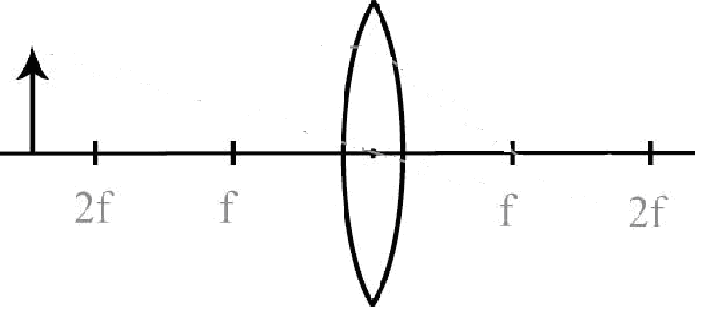
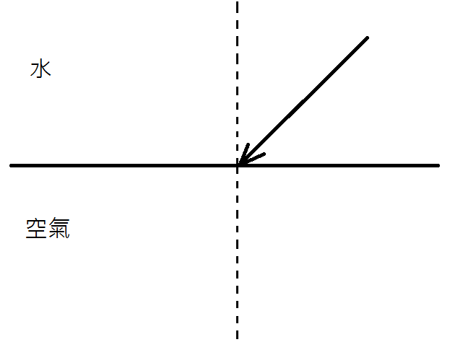
3. 下圖為光線經由水中入射至空氣中之示意圖：（本題4分）
(1)光在不同介質的速率大小：
水 空氣（請填＜或＞或＝）
(2)請畫出光線於空氣中的折射路徑
(3)請標出入射角
(4)請標出折射角

考題結束，祝您段考順利！
宜昌國中105學年度第1學期8年級自然科第二次定期評量試題解答
四、開放式簡答題（共3題，計10分） [本答案卷請連同讀卡一起繳回]
8 年 班 號 姓名：
1右圖是課本實驗，請閱讀實驗操作後回答下列問題？（本題3分）
將三個燒杯並排於桌面，分別加入不同水量，以玻璃棒敲擊杯壁，觀察燒杯內水面高度不同時，發出聲音的高低是否有何不同。 | 將三支試管並排於試管架上，分別加入不同水量，以嘴靠近吹氣，觀察試管內水面高度不同時，發出聲音的高低是否有何不同。
(1)水量多寡對聲音有何影響？ 燒杯水量越多聲音越低；試管水量越多聲音越高
(2)為何敲水杯與吹試管實驗結果不同？請說明原因？ 燒杯是敲打水柱；試管是吹空氣柱
無論是空氣柱或水柱，發聲體越長，音調越低。
2. 下圖為物體置於凸透鏡兩倍焦距外的示意圖，試畫出(1)光線經凸透鏡折射後路徑(2)成像性質。（正倒立、位置及大小）（本題3分）
3. 下圖為光線經由水中入射至空氣中之示意圖：（本題4分）
(1)光在不同介質的速率大小：
水 ＜ 空氣（請填＜或＞或＝）
(2)請畫出光線於空氣中的折射路徑
(3)請標出入射角(4)請標出折射角
1 | 2 | 3 | 4 | 5 | 6 | 7 | 8 | 9 | 10 | 11 | 12 | 13 | 14 | 15 | 16 | 17 | 18 | 19 | 20
B | A | B | A | A | B | A | B | B | B | A | B | D | C | A | C | B | B | D | B
21 | 22 | 23 | 24 | 25 | 26 | 27 | 28 | 29 | 30 | 31 | 32 | 33 | 34 | 35 | 36 | 37 | 38 | 39 | 40
A | C | D | B | B | C | A | C | C | D | A | A | B | B | A | C | D | D | B | C
41 | 42 | 43 | 44 | 45 | 46 | 47 | 48 | 49 | 50
A | A | C | D | A | B | C | 送 | A | C

考題結束，祝您段考順利！

